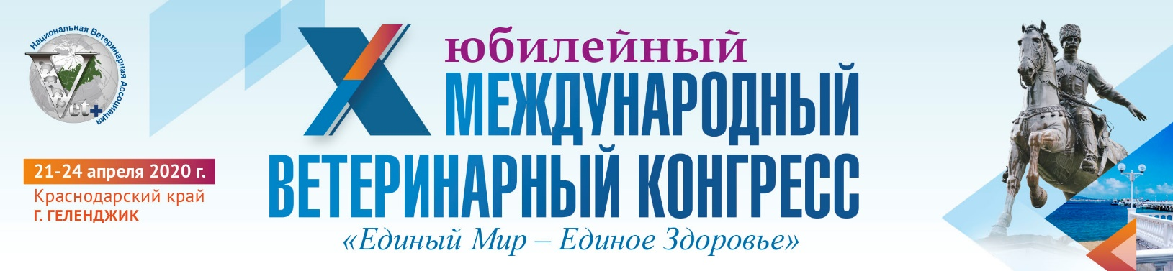
ЗАЯВКА НА УЧАСТИЕ
(для юридических лиц: госветслужбы, животноводческие и птицеводческие хозяйства, агрохолдинги)

Дата оформления заявки___________________________
Организация (полное наименование)
Организация (краткое наименование)
Вид деятельности организации
Юридический адрес
Почтовый адрес
ИНН/КПП
Наименование банка
БИК
р/с
к/с
Лицевой счет
ОГРН ОКВЭД ОКПО
ФИО руководителя
Должность руководителя
На основании
Тел./факс: (с указанием кода города)
Контактное лицо, e-mail
ФИО представителя Участника конгресса (представителей) полностью

Мероприятия Международного Ветеринарного Конгресса *

Название | Даты мероприятия | Выбор мероприятия каждым участником
Пленарная сессия «Нормативно-правовая база ветеринарной деятельности и механизмы ее регулирования»
Конференция «Современные научные разработки и передовые технологии для промышленного птицеводства»
Конференция «Актуальные ветеринарные проблемы в промышленном свиноводстве»
Конференция «Актуальные ветеринарные аспекты молочного и мясного животноводства»
Конференция «Зоонозные болезни и резистентность их возбудителей к антибиотикам»
Ключевая конференция для всех участников X МВК «Единый мир – единое здоровье»
*Для оптимизации работы Оргкомитета просим указать приоритетные профессиональные интересы (участие представителя организации в работе конкретных мероприятий)

Стоимость, руб. | Объем услуг
8000.00руб | Участие 1 представителя в работе Х Международного Ветеринарного Конгресса, посещение всех мероприятий Конгресса, комплект материалов конгресса, торжественный гала-ужин, Сертификат, подтверждающий участие в Конгрессе.

Участие в Конгрессе Для участия в конгрессе необходимо заполнить заявку и выслать ее по одному из следующих адресов: E-mail: congress@rosvet.org, vetcongress@rosvet.org. Все интересующие вопросы по телефону: +7(995) 500-96-18 Егорова Татьяна
Оплату за участие в конгрессе можно осуществить в рублях по безналичному расчёту на р/с ООО «СВЛ МЕНЕДЖМЕНТ».
На основании заявки Участника, направленной в ООО «СВЛ МЕНЕДЖМЕНТ» посредством электронной, факсимильной и/или телефонной связи, на указанный Участником электронный адрес будут направлены счет и экземпляр договора. Счет необходимо оплатить не позднее 10 апреля 2020 г.
* Все цены указаны с НДС
По вопросам размещения обращаться по телефону: +7 (915) 480-43-47 Василий Сидоров
Сертификаты подтверждающие участие в Конгрессе, и так же закрывающие документы (акт об оказании услуг, счет фактуру, Договор) участники смогут получить на стойках регистрации 22-23 апреля 2020 г.
**Копию паспорта, приказа о назначении или оригинал справки с места работы, а также последний лист трудовой книжки, заверенные синей печатью организации или отдел кадров организации необходимо направлять по вышеуказанным адресам и иметь при себе при получении Договоров

Внимание! Заявка на участие в конгрессе является неотъемлемой частью договора.
Подробная информация о конгрессе на сайтах: www.vet-kongress.com, www.rosvet.org

